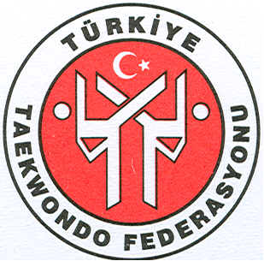

TÜRKİYE TAEKWONDO FEDERASYONU
DİSİPLİN TALİMATINDA DEĞİŞİKLİK YAPILMASINA DAİR TALİMAT

Madde 1-(1) 27/12/2012 tarihinde Spor Genel Müdürlüğün internet sitesinde yayımlanarak yürürlüğe giren Türkiye Taekwondo Federasyonu Disiplin Talimatının 29 uncu maddesi aşağıdaki şekilde değiştirilmiştir.

“Doping
Madde 29-(1) Doping suçları ve bu suçlara uygulanacak disiplin cezaları konusunda, Türkiye Milli olimpiyat Komitesi Dopingle Mücadele Komisyonu tarafından yayımlanan Türkiye Dopingle Mücadele Talimatı hükümleri uygulanır.”

Yürürlük
Madde 2-(1) Bu Talimat Spor Genel Müdürlüğün internet sitesinde yayımlandığı tarihte yürürlüğe girer.

Yürütme
Madde 3-(1) Bu Talimat hükümleri Türkiye Taekwondo Federasyonu Başkanı yürütür.

